（別紙様式１）
出店計画書

１ 出店団体名（ ）
２ 出店店舗名（ ）
３ 出店日（ 月 日 ～ 月 日 ）
４ 担当者（氏 名 日中連絡先Tel ）
５ 提供予定数量（ 食）
６ 今年度の出店日数（計 日）
７ 主目的の申告 □ 営利
□ 非営利（実費以外を自らの利益としないもの）
取扱食品 | 催事場所での調理または販売の方法 | 提供前加熱の有無
（記載例）  おでん | 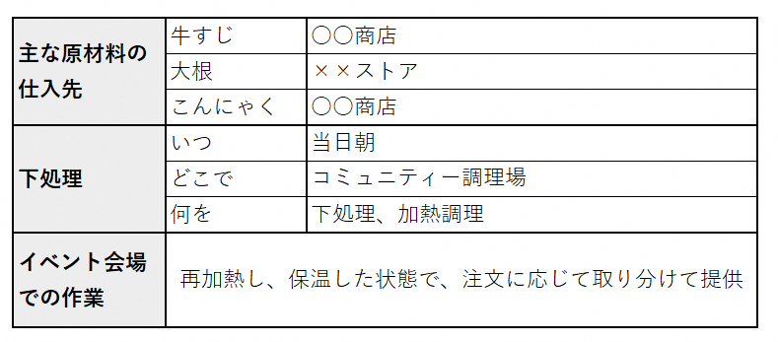 | あり

